ULANGAN AKHIR SEMESTER

OBJECT ORIENTED PROGRAMMING I



**Disusun oleh :**

**Nama : Mualif Dwi Saputra**

**Kelas : 4A DIV Teknik Informatika**

**NIM : 1809043**

**Dosen : Priyanto Tamami**

**POLITEKNIK HARAPAN BERSAMA**

**TEGAL**

**2020**

SOAL

1. Pembentukan struktur tabel (Poin 20)

2. Desain aplikasi dan penjelasannya (Poin 40)

3. Kode Program (Poin 40)

JAWAB

1. Pembentukan struktur table

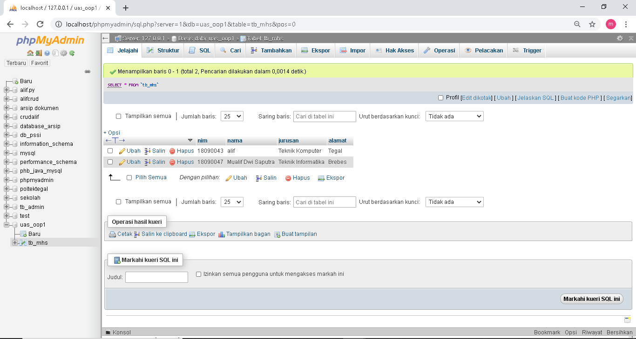

Gambar diata adalah stuktur database dari aplikasi yang kita buat, dengan nama database uas_oop1, saya menggunakan NIM, disana saya setting NIM

sebagai primary key.

1. Design Apps

Di bawah ini adalah tampilan awal dari aplikasi yang saya buat, di sana sudah ada data yang saya gunakan.

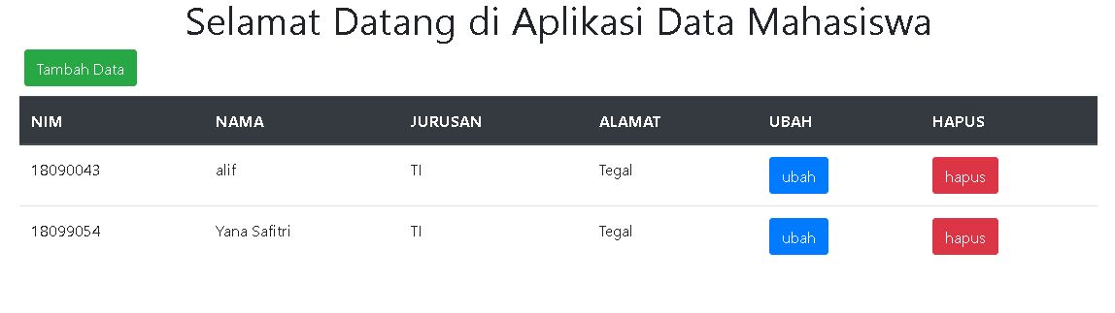

Kemudian kita tambah Data yang baru.

Di bawah adalah menu tambah data, kita hanya perlu mengisi data dan klik simpan dan jika tidak ingin menyimpan data klik (<-)

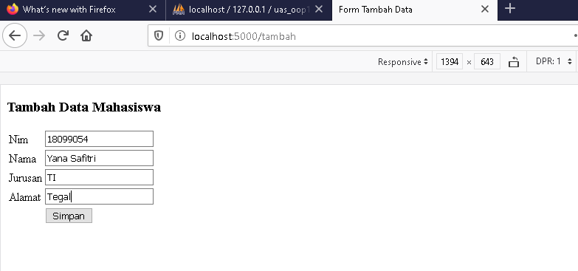

Di bawah adalah menu ubah data, klik simpan kalo ada perubahan data, dan jika tidak ada perubahan data klik (<-) (di bawa tampilan sebelumnya).

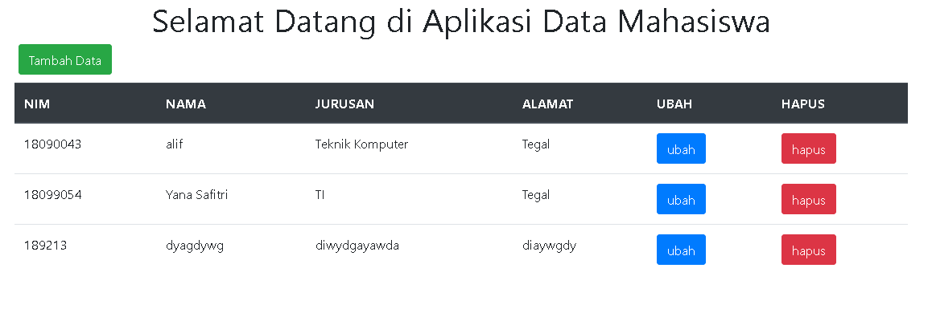

Melakukan perubahan

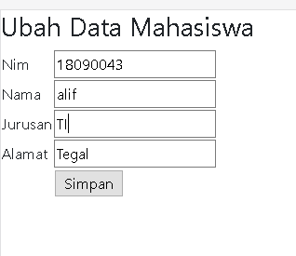

Tampilan setelah di ubah

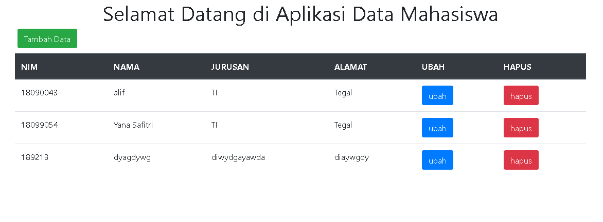

Di di bawah adalah menu hapus data, jika kita klik hapus maka akan terhapus dengan otomatis,



Tampilan setalah di hapus

